Bài 1:
Vấn đề: Bạn là sinh viên đang cần tìm cuốn giáo trình "Nhập môn Công nghệ Thông tin" bản PDF của Học viện để ôn thi, nhưng kết quả Google toàn trả về các trang web bắt nạp thẻ hoặc quảng cáo bài viết không liên quan.
Yêu cầu:
- Viết một chuỗi truy vấn (Query) sử dụng toán tử filetype:, site: và dấu ngoặc kép " " để tìm trực tiếp tệp tin PDF trên máy chủ của trường.
- Sử dụng toán tử trừ - để loại bỏ ít nhất 2 trang web "rác" thường xuyên xuất hiện trong kết quả tìm kiếm.
Cách làm:
- Câu lệnh "Nhập môn Công nghệ Thông tin" filetype:pdf site:ptit.edu.vn
- "Nhập môn Công nghệ Thông tin" filetype:pdf site:ptit.edu.vn -tailieu.vn -123doc
Kết quả 3 trang web đầu
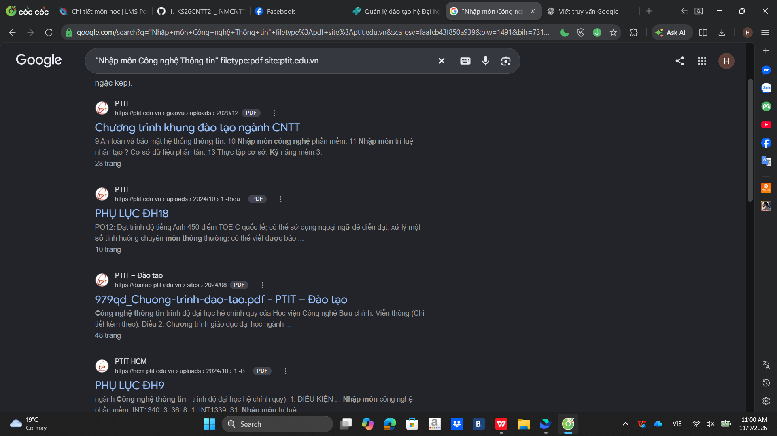

- lý do sử dụng toán tử filetype: giúp cho ta sử tìm kiếm 1 cách nhanh tróng và thông minh hơn loại bỏ kết quả ko liên quan tiết kiệm thời gian tìm kiếm hơn

